Муниципальное автономное общеобразовательное учреждение «Средняя общеобразовательная школа №12 с углубленным изучением отдельных предметов» городского округа город Стерлитамак Республики Башкортостан.

*Стерлитамак – золотой город России*

Выполнила и подготовила: Суфиянова Элина Наилевна

МАОУ «СОШ №12 с УИОП» 6А класс

Научный руководитель:

Романова Ольга Владимировна

**Содержание:**

1. Введение
2. Главы основной части:
   1. Рассмотреть:

* Геологические данные города
* Краткую историю возникновения
* Варианты гербов.

2.2 Город во времена ВОВ.

2.3 Стерлитамак:

* Город большой химии
* Культурная столица юга России
* Спортивный город
* «Золотой» город России.

1. Заключение.
2. Список литературы.

**Введение:**

Стерлитама́к (башк. Стәрлетамаҡ) — город в республике Башкортостан Российской Федерации, крупный районный центр, бывшая столица Башкирской АССР.

В городе находится административный центр Стерлитамакского муниципального района, причём город Стерлитамак входит в самостоятельное муниципальное образование в составе Башкортостана — городской округ Стерлитамак.

Город расположен на левом берегу реки Белая (приток Камы), в 121 км от Уфы.

Стерлитамак — крупный центр химической промышленности и машиностроения.

Является вторым по численности населения в республике после столицы Башкортостана — Уфы.

Стерлитамак является крупнейшим из центров Южно-Башкортостанской полицентрической агломерации (другие её центры — Ишимбай и Салават) с мощным производственным потенциалом и населением около 700 тыс. человек.

Название города появилось путём слияния двух слов: названия реки Стерля, протекающей через город, и тюркского слова «тамак» (устье, горловина)[1], то есть в переводе название Стерлитамак означает «устье реки Стерля»

**Актуальность темы:**

У каждого человека есть свой родной, любимый город. Чаще всего, это то место, где человек родился или провёл большую часть своей жизни, где промчалось детство. Ведь именно с детством у большинства людей возникают самые яркие и добрые воспоминания.

И сколько бы ни было лет человеку, он всегда будет помнить какие-то моменты из своего детства, места, где происходили эти светлые моменты из детства. Наверное, это действительно светлые моменты, ведь именно они запали глубоко в душу… Конечно же, эти моменты у большинства людей происходили в родном и любимом городе.

Сегодня я хочу рассказать Вам о своем любимом «золотом» городе Российской Федерации – Стерлитамаке.

**Цель**: Формирование представлений о «золотом» городе России.

**Задачи**:

1. Ознакомиться с достопримечательностями города Стерлитамак.
2. Воспитывать любовь к родному городу, умение видеть прекрасное, гордиться им.
3. Расширять знания одноклассников о родном городе,
4. Углубить краеведческие знания о «золотом» городе.
5. Сформировать представление о последовательности событий в жизни города.

Стерлитамак – один из самых красивых городов Башкортостана – второй после Уфы по численности населения, промышленному и культурному потенциалу город республики Башкортостан.

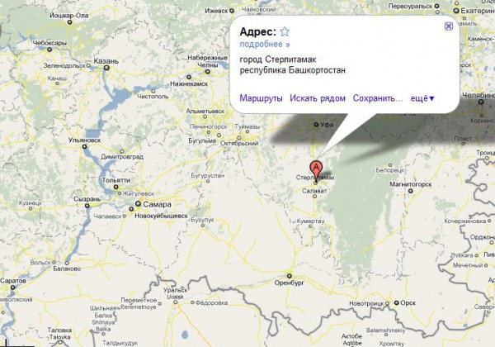

**Стерлитамак на карте РФ**

Стерлитамак находится в европейской части России в 135 км от Уфы. В 50 км к востоку от города находятся Уральские горы, с запада начинается Восточно-Европейская равнина. Географическое расположение Стерлитамака уникально: четыре  реки несут свои воды через весь город. Это реки Стерля, Белая, Ашкадар и Ольховка. Город расположился на левом берегу реки Белая, притока Камы.

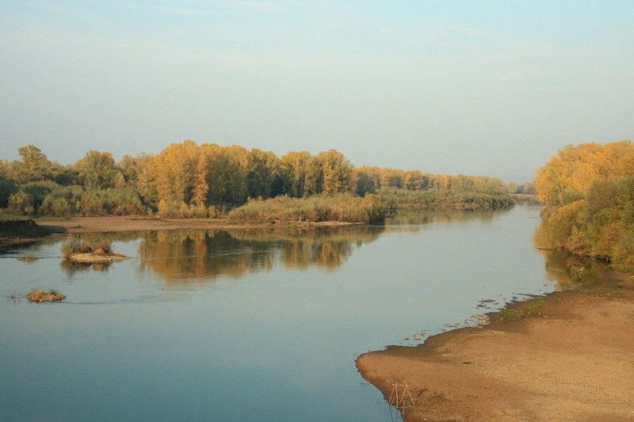

**Река Белая**

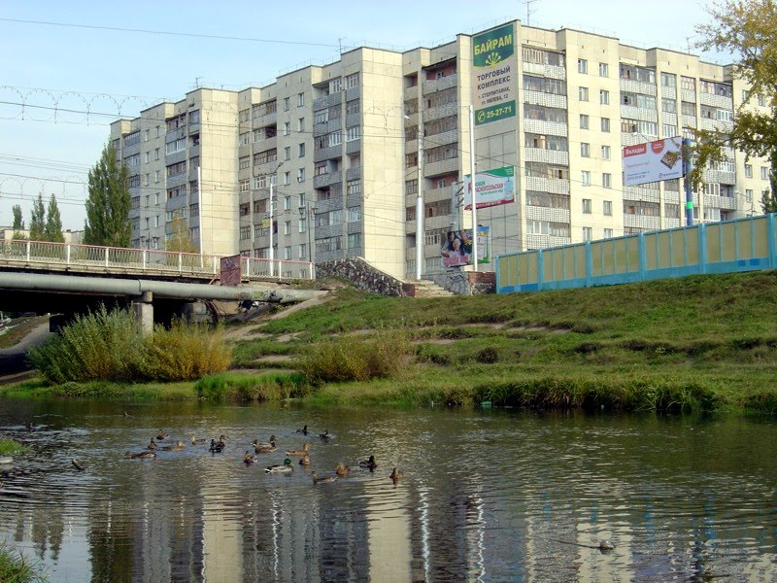

**Река Стерля**

Название города происходит от двух слов: Стерля – река, на которой расположен город, и «тамак», что по-башкирски означает «горло» или «устье».

Город основан в 1766 году как пристань для отправки по реке Белой поваренной соли, которую доставляли с Илецких копей.

В  начале ХVIII века на месте Стерлитамака была почтовая станция - Ашкадарский ям, которая являлась частью почтовой дороги Уфа-Оренбург. Позже купец Савва Тетюшев по указу императрицы Екатерины II основал соляную пристань на реке Ашкадар, которая в августе 1766 года получила статус населенного пункта с наименованием «Стерлитамакская пристань».

Крестьянская война 1773-1775 гг. затрагивает и наш город. Пристань оказалась под контролем восставших. В 1774 году сподвижник Пугачёва Хлопуша сжигает Стерлитамакскую соляную пристань и оставляет её. Но пристань поднимается вновь и уже после крестьянской войны из крупных пристаней на реке Белой соль отправляется только со Стерлитамакской пристани. Отсюда начинает осуществляться руководство соляными поставками, соляная пристань превращается в административный центр. В 1781 году получает статус города. Через восемь лет построена первая деревянная церковь, позже принт план города и построена первая деревянная мечеть.

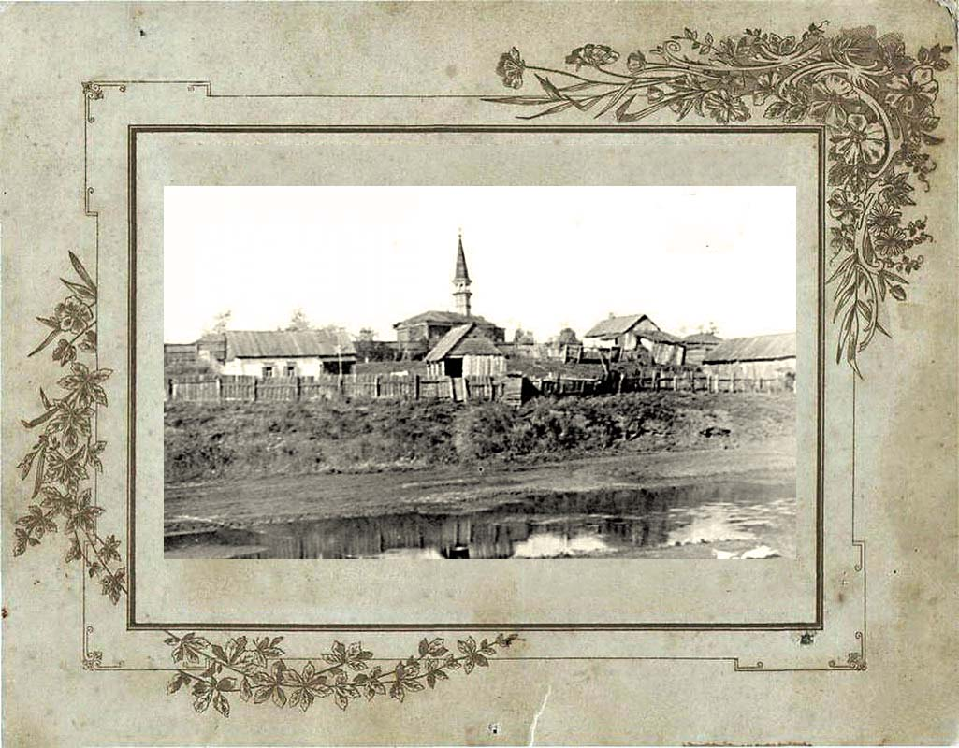

Постепенно Стерлитамак теряет статус пристани и превращается в купеческий город со своими магазинами, складами, питейными заведениями. В городе активно развиваются кустарные производства: кожевенное, ткацкое, кузнечное, мукомольный завод, производство водки, пива. После отмены крепостного права численность населения города резко увеличивается. В 1870 году в Стерлитамаке были построены Управа района, Городская Дума.

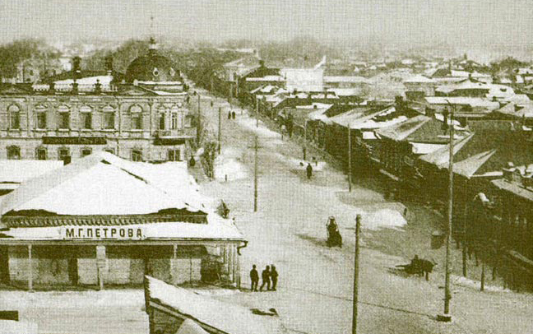

Вид на большую заводскую улицу

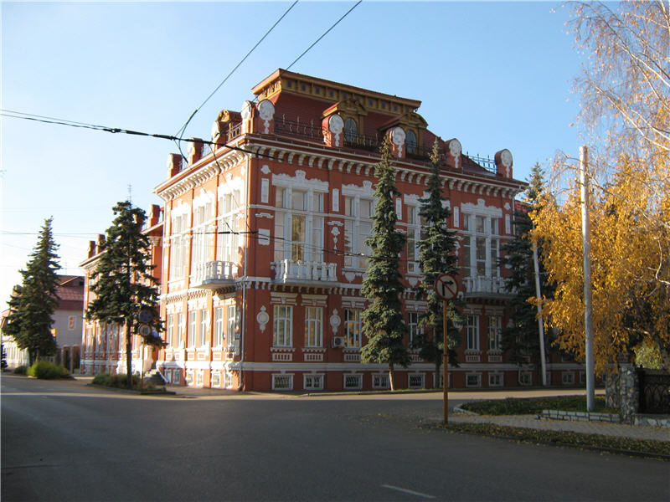

Район Старого города. Здание бывшей Земской Управы.

Варианты Герба Стерлитамака

В 1782 году императрицей Екатериной II был утвержден герб города: «В верхней части щита герб Уфимской губернии – бегущая куница в серебряном поле, знак таковых зверей изобилия. В нижней – три плавающих серебряных гуся в голубом поле в знак великого изобилия оных птиц в окрестностных реках».



В революционные годы город побывал в руках белогвардейцев и белочехов, был освобождён регулярными частями Красной Армии.

23 марта 1919 года был подписан декрет об образовании Башкирской АССР.

С 12 августа 1919 г. до 14 июня 1922 г. город Стерлитамак был столицей Башкирской АССР.

Ты первая столица,  
Труда любимый край,  
Республики опора  
И богатейший край.  
Широкие проспекты  
Опрятны и чисты  
Стерлитамак-красавец,  
Тобой гордимся мы!

В 1932 году начинается добыча нефти в Стерлитамакском районе.

В военные грозные годы  
Ты не был в беде огневой,  
Не знал ты бомбёжек невзгоды,  
Но жил фронтовою судьбой …

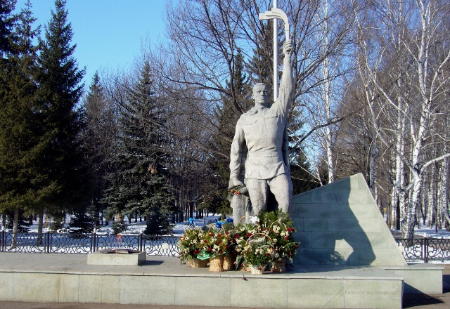

Вечный огонь горит у монумента Неизвестному солдату в самом центре города.

В суровые годы войны из Стерлитамака ушли на защиту Родины 16 тысяч бойцов. Всё лето на улице Сакко и Ванцетти шли к вокзалу уезжавшие на фронт горожане с грозной, захватывающей дух песней «Священная война». А к осени в город начинают прибывать длинные составы поездов с оборудованием эвакуированных заводов и фабрик, тысячи людей, отправленных с прифронтовых полос вглубь тыла.

Девять тысяч своих сыновей потерял Стерлитамак в войне с фашизмом.

Имена Героев Советского Союза, отдавших жизнь за Родину находятся в «Книге памяти», изданной в 1975 г.:

Аляев Иван Павлович, Авдошкин Семён Егорович, АхтямовХасан Бадыгеевич, Басманов Гавриил Иванович, Бережной Иван Михайлович, Горин Анатолий Сергеевич, Дема Леонид Васильевич, Евстигнеев Александр Семёнович, Корнилаев Анатолий Николаевич, Ковальский Антон Филиппович, Кочетов Иван Данилович, Нагуманов Дайлягай Сыраевич, Пантелькин Анатолий Александрович, Пулькин Григорий Степанович, Секин Владимир Алексеевич, Сухоруков Алексей Яковлевич, Суханов Николай Иванович, Трушков Илья Федорович, Трошин Алексей Васильевич, Челов Николай Михайлович, Ушаков Петр Алексеевич, Хасанов Сафа Хузямович

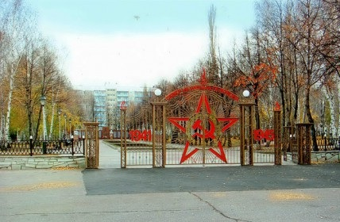

Одно из красивейших мест отдыха горожан - парк им. Г.К.  Жукова

Кто бы мог подумать, что спустя пару столетий в толще Стерлитамакской земли будет найдено богатейшее месторождение поваренной соли.

Еще Сергей Тимофеевич Аксаков, русский писатель, предрекал:

Чудесный край, благословенный,

Хранилище земных богатств,

Не вечно будешь ты забвенный

Служить для пастырей и паств,

И люди набегут толпами,

Твое богатство полюбя,

И не узнаешь ты себя.

 Город Стерлитамак окружают  горы Шиханы – уникальный геологический памятник природы. Высокие горы-одиночки Юрактау, Куштау, Шахтау, Тратау находятся на правом берегу реки Белой недалеко друг от друга.

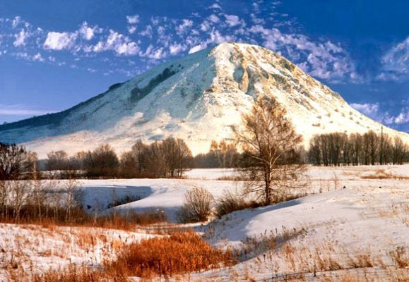

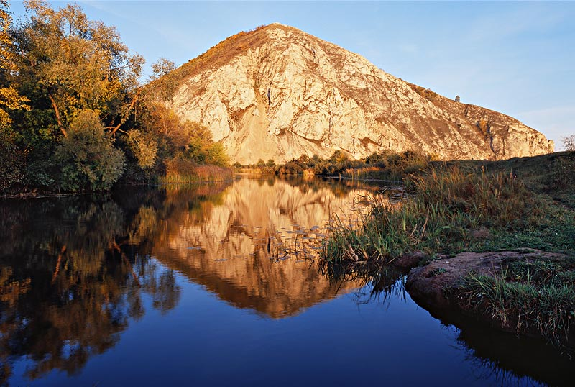

**Гора Шахтау**

Это уникальные памятники природы - остатки древних рифов, образовавшихся в теплом море девонского периода. В камнях, из которых сложены эти шиханы, сохранились отпечатки древнейших растений и животных.

Вот таким хранилищем сокровищ и были горы-одиночки около Стерлитамака. А сокровищами были богатейшие запасы высококачественного известняка, сырья для получения соды. Недра гор таят в себе залежи каменной соли и известняка – сырья для соды, цемента, шифера и другой химической продукции, которую выпускают промышленные предприятия Стерлитамака. Гипс, песок и глина стали основой строительной индустрии города. Силами производственного объединения «Сода» здесь разработан мощный рассолопромысел, имеющий важное народнохозяйственное значение.

Сегодня экономический потенциал города определяют крупные химические и нефтехимические предприятия -  АО «БСК», «Синтез-Каучук», «Нефтехимический завод». Эти три градообразующих гиганта закрепили за Стерлитамаком звание города «большой химии».

Завод-гигант АО «БСК»

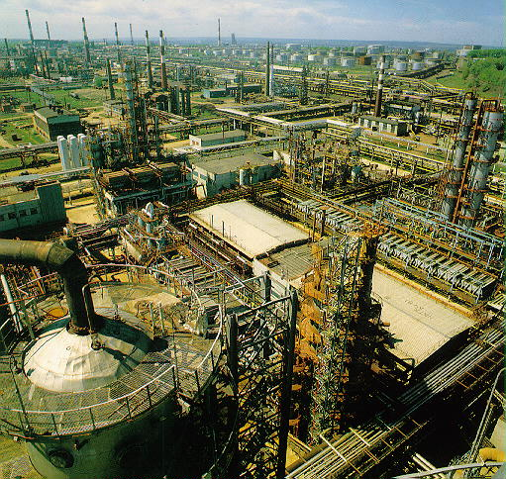

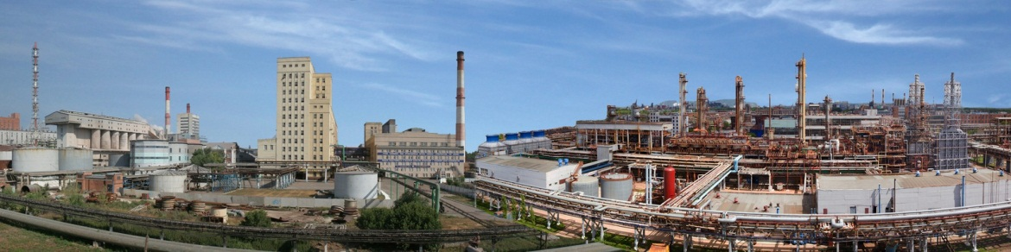

Акционерное Общество «Башкирская Содовая Компания» выпускает кальцинированную соду, очищенный бикарбонат натрия (пищевая сода), каустическую соду, поливинилхлорид (ПВХ).

Акционерное общество «Башкирская содовая компания» (АО «БСК») было создано в мае 2013 года в результате объединения ОАО «Сода» и ОАО «Каустик», став одной из крупнейших химических компаний России.

Компания АО «БСК» производит широчайший спектр химической продукции, включающий более 100 номенклатурных позиций. На продукцию компании существует высокий стабильный спрос как в России и странах СНГ, так и во всем мире.

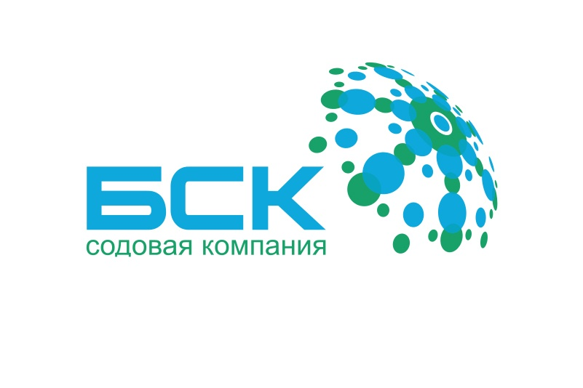

АО «БСК» специализируется на производстве следующих видов химической продукции:

КАУСТИЧЕСКАЯ СОДА И ХЛОР.

ХЛОРОРГАНИЧЕСКИЕ ПРОДУКТЫ.

КАЛЬЦИНИРОВАННАЯ СОДА, ОЧИЩЕННЫЙ БИКАРБОНАТ НАТРИЯ.

ПОЛИХЛОРВИНИЛОВЫЕ СМОЛЫ.

ХЛОРИСТЫЙ КАЛЬЦИЙ И БЕЛЫЕ САЖИ.

На предприятии  АО «Башкирская содовая компания» внедрены, сертифицированы и уже несколько лет результативно функционируют системы менеджмента качества и экологического менеджмента, соответствующие требованиям международных стандартов ISO 9001:2008 (ГОСТ ISO 9001-2011), ISO 14001:2004. Сертификаты выданы международными органами по сертификации: TÜV SÜD Management Service GmbH, Bureau Veritas Certification и DQS Holding GmbH Deutsche Gesellschaft zur Zertifizierung von Managementsystemen.

Результаты ежегодных аудитов подтверждают соответствие деятельности предприятия требованиям международных стандартов. Внешними экспертами неизменно отмечается высокий уровень разработки и функционирования в компании систем менеджмента.

Качество продукции подтверждено сертификатами соответствия в системе сертификации ГОСТ Р, «СовАсК», «ТЭКСЕРТ». Имеются документальные свидетельства, подтверждающие соответствие требованиям технических регламентов Таможенного союза, – декларации о соответствии. Часть продукции зарегистрирована в рамках Европейского Регламента REACH.

За последние 10 лет АО «БСК» реализованы следующие крупные инновационные проекты:

В 2009 г. закончена реконструкция производственного комплекса ВХ-ПВХ с увеличением мощности производства до 200 тыс. тонн в год. Общий объем инвестиций составил порядка 2,6 млрд. руб.

В 2011 г. реализован проект «Монтаж установки получения плава каустика с использованием водорода». Выпуск твердого каустика увеличен до 50 тыс. т/год. Объем инвестиций – более 132 млн. руб.

Оптимизированы расходы электроэнергии на производство газообразного азота и увеличение мощности производства газообразного кислорода в связи с расширением комплекса ВХ-ПВХ.

2013 г. – пуск нового блока разделения воздуха стоимостью 680 млн. руб.

В данный момент реализуются следующие крупные проекты и мероприятия:

Строительство отделения фильтрации дистиллерной жидкости, направленное на решение проблемы утилизации отходов содового производства.

Внедрение автоматизированной системы управления содовым производством, направленное на оптимизацию управления технологическими процессами, экономию сырьевых и энергетических ресурсов.

Внедрение сушилки кипящего слоя для очищенного бикарбоната натрия, направленное на улучшение потребительских качеств пищевой соды.

Замена элементов колонного оборудования на модернизированное.

Расширение производства хлористого кальция с получением товарного продукта из стоков производства кальцинированной соды.

Правильное и умеренное употребление пищевой соды с водой натощак нейтрализует избыточные желудочные кислоты и повышает иммунитет организма. Облегчает работу почкам, препятствует образованию шлаков, уменьшает потребление глутаминовых аминокислот и возобновляет электростатический запас эритроцитов.  
Продукт, который выпускает АО»БСК» - известная на всю Россию пищевая сода.

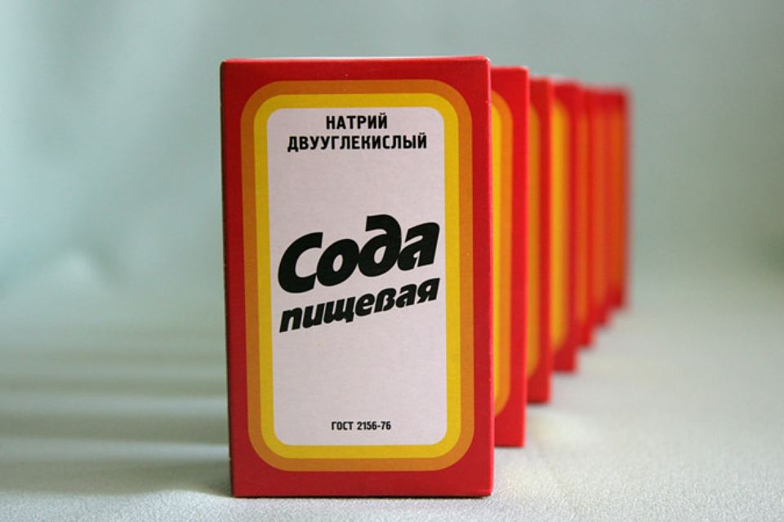  
Немного о пользе пищевой соды для организма

Правильное и умеренное употребление пищевой соды с водой натощак нейтрализует избыточные желудочные кислоты и повышает иммунитет организма. Облегчает работу почкам, препятствует образованию шлаков, уменьшает потребление глутаминовых аминокислот и возобновляет электростатический запас эритроцитов.

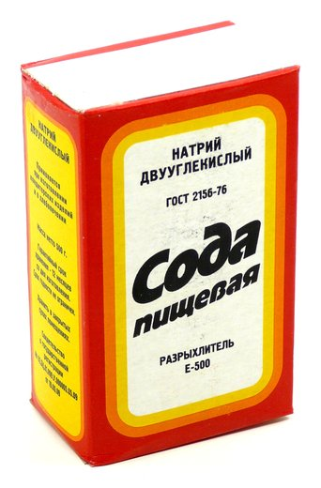

Сода с водой натощак полезна в силу:

Бикарбонат натрия выводит избыточную кислоту и накапливает щелочь, поддерживая кислотно-щелочной баланс в организме. Нарушение кислотности крови человека приводит к ацидозу или летальному исходу.

Добавленная в стакан с водой сода активирует молекулы воды, приводя их к распаду на положительные ионы водорода. Подобный содовый коктейль улучшает биохимические реакции, нейтрализует токсины, разжижает кровь, ускоряет взаимодействие белка, улучшает усвоение медикаментозных средств, минералов, витаминов и активных веществ.

В двенадцатиперстной кишке, способствуя процессам пищеварения, среда носит щелочной характер. Распад пищи происходит благодаря сокам и секретам с высокими щелочными показателями. Если в желчи преобладает кислота, происходит интоксикация продуктами пищеварения. Организм накапливает шлаки и отходы, оседающие в органах. Повышенная кислая среда пагубно влияет на зубы, ускоряет износ организма и процессы старения, способствует наличию глистов и паразитов.

Соду можно принимать натощак не только с водой, но и с теплым домашним молоком. Процессы с аминокислотами протекают с формированием щелочных солей, легко всасывающихся в кровь и поддерживающих необходимый баланс щелочей в организме. 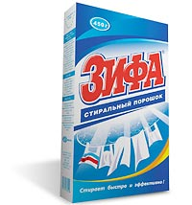

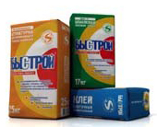

Строительные материалы, синтетические порошкообразные и жидкие моющие и чистящие средства отмечены международными и российскими знаками качества.

В Стерлитамаке действуют педагогическая академия, а также  филиалы и представительства восемнадцати российских и республиканских ВУЗов, в том числе филиалы Уфимского нефтяного технического университета, Башкирского Государственного Университета.

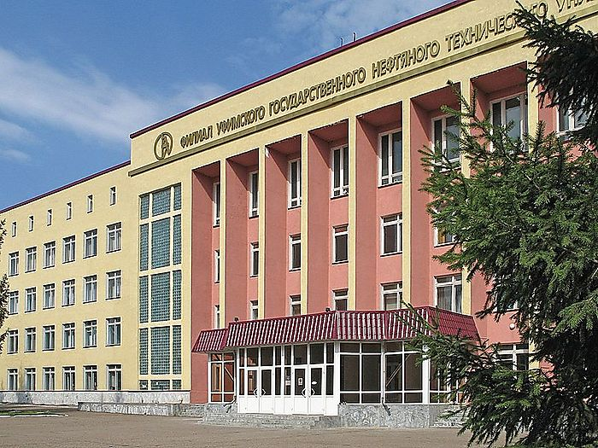

В городе 2 драматических театра, театр танца, филармония, историко-краеведческий музей и картинная галерея.  Памятники истории и культуры по праву сделали Стерлитамак культурной столицей юга республики.

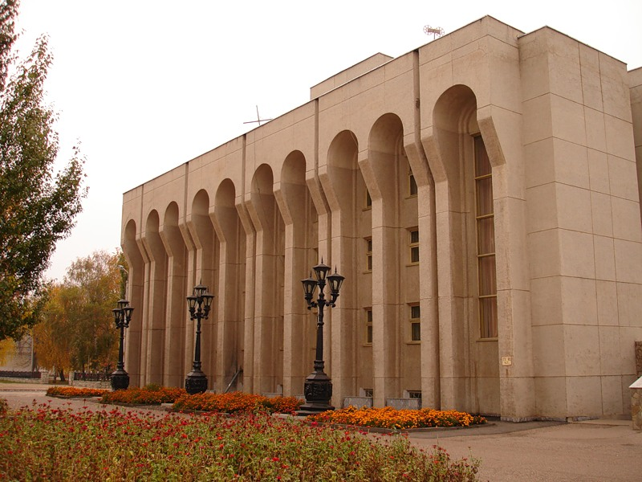

Русский драматический театр

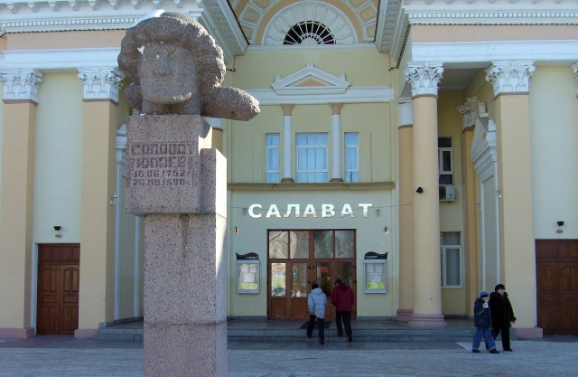

Кинотеатр Салават

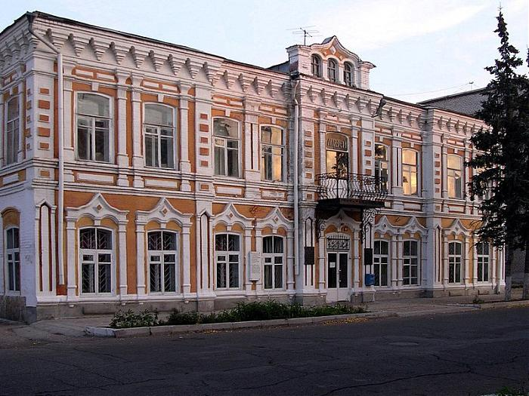

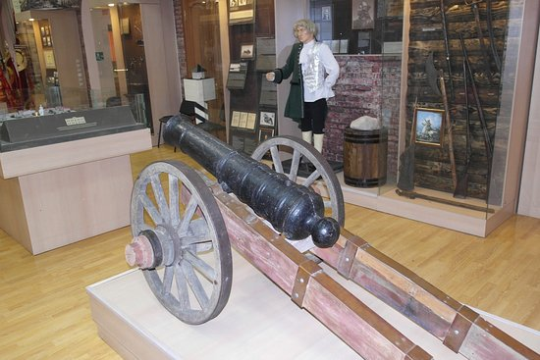

Городской краеведческий музей

Так же, в Стерлитамаке родились и прожили жизнь Великие персоналии:

Ахмет-Заки Валиди Тоган   
Абдулкадыр Инан (Фатхелькадыр Мустафиевич Сулейманов)   
Асхаль Ахмет-Хужа   
Аниса Тагирова   
Азамат Рамилович Юлдашбаев   
Айнур Фанисович Утяев   
Галия Мавлияровна Галиаскарова   
Гильман Гирфанович Ишкинин   
Данис Султанович Тикеев   
Закир Акберов   
Ишбулды Гиниятович Валитов   
Иван Егорович Карпухин   
Тамара Ганиева   
Кадыр Даян   
Марьям Кусмеева   
Нугуман Сулейманович Мусин   
Ралиф Мустакимович Кинзябаев   
Роберт Паль   
Расих Нургалиевич Ханнанов   
Раиль Байбулатов   
Равиль Сахиуллович Шаммасов   
Сагит Мифтахович Мифтахов   
Фарзана Губайдуллина   
Фаяз Фуатович Юмагузин   
Хаким Гиляжев   
Якуб Кулмый

Сегодня Стерлитамак по праву можно назвать городом спортивным: здесь действуют стадионы, спорткомплексы с бассейнами, спортивные залы, горнолыжная база.

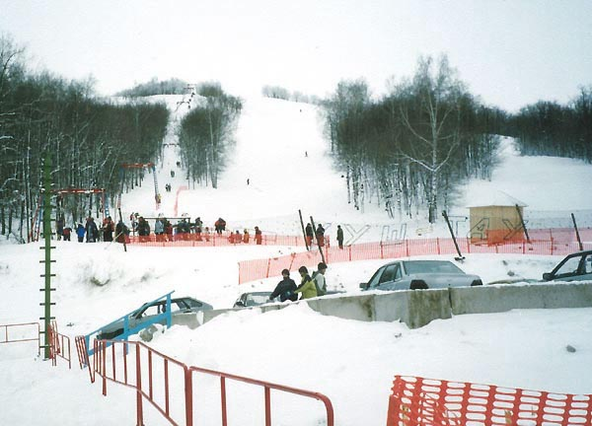

Горнолыжный курорт Куш-Тау

В Стерлитамаке проходят российские и международные соревнования по мотоспорту. Стерлитамак известен своими гонщиками далеко за пределами республики. 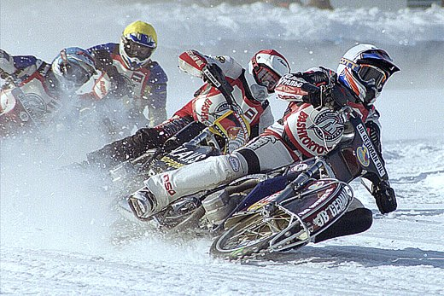

Соревнования по спидвею

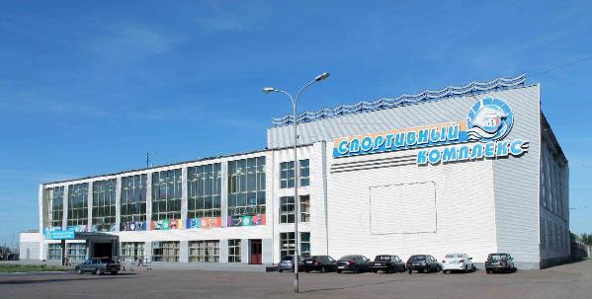

Спортивный комплекс «Содовик»   
 Филиал Стерлитамакского института физической культуры Урал ГУФК

Приоритетная  задача нашего спортивного комплекса – нести людям здоровье, повышать их работоспособность через занятия физической культурой.

Для комплексного оздоровления граждан, студентов, учащихся и гостей города  комплекс имеет бассейн, малый и большой спортивные залы, где можно поддерживать себя в хорошей физической форме и активно проводить свой досуг, реабилитационный центр, стадион, который выступает как поле для проведения спортивных игр, так и площадка для выступления во время праздничных мероприятий, лесопарковую зону для занятий лыжным спортом и каток для массового катания.

Спортивный комплекс «Содовик» может предоставить для Вас:

-Бассейн  
-Тренажерный зал  
-Спортивный зал  
-Сауна, солярий  
-Детско-юношеские спортивные секции  
- Группы здоровья

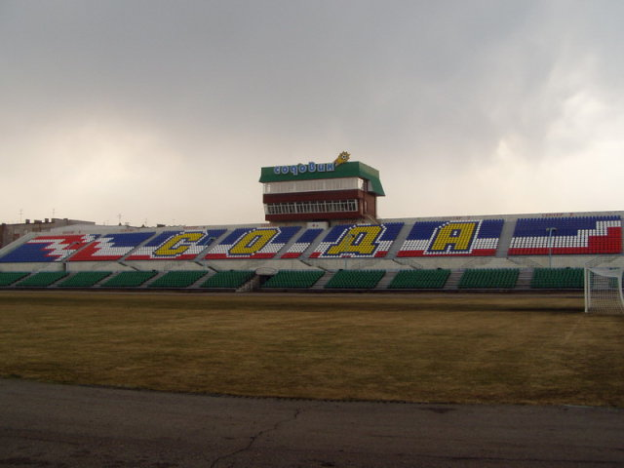

Город гордится своими спортсменами, чемпионами мирового уровня.

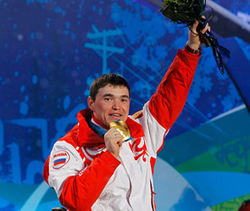

Ирек Зарипов - четырёхкратный олимпийский чемпион зимних Паралимпийских игр в Ванкувере

Стерлитамак - современный город

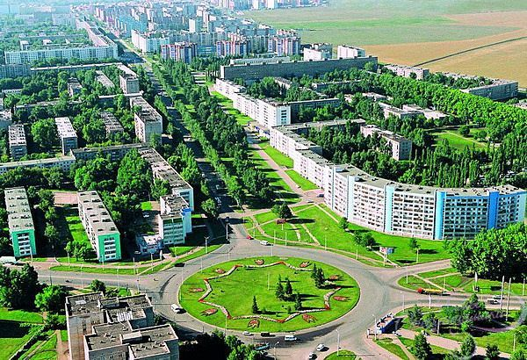

Вид на дневной Стерлитамак.

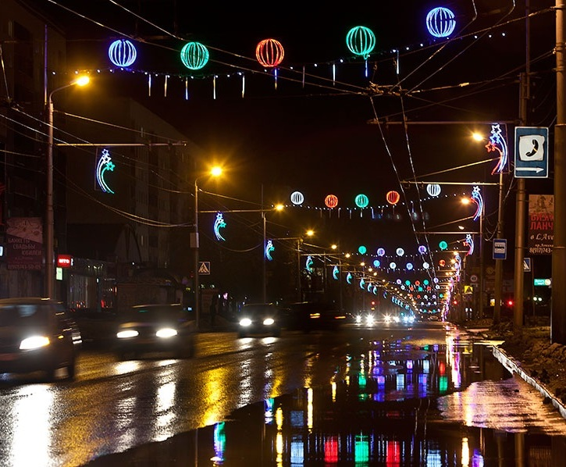

Вид на ночной Стерлитамак

Стерлитамак является одним из самых зеленых и чистых городов не только республики, но и России. Во Всероссийском конкурсе на звание «Самый благоустроенный город России» Стерлитамак трижды – в 1997, 2002 и 2005 годах – занимал второе место среди городов с населением свыше 100 тысяч человек. А по итогам 2006 года Стерлитамак стал победителем этого престижного конкурса, став «золотым» городом России.

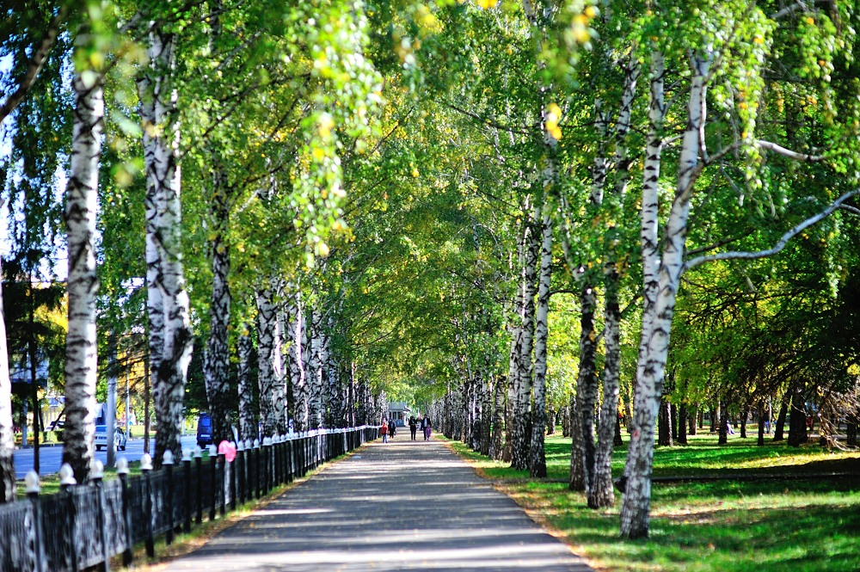

**Заключение:**

Мы совершили небольшое путешествие по «золотому» городу РФ – Стерлитамаку. Это помогло больше узнать о своем родном и любимом городе и еще больше его полюбить. Нужно изучать историю своего города, ведь не зная историю своей малой Родины, невозможно изучать историю своего государства, своей России.

В ходе исследовательской работы у меня появилось чувство гордости за мой любимый город и огромное желание внести огромнейший вклад в развитие нашего региона в будущем, лично я бы хотела отучиться в Государственном Институте Театральных Искусств (ГИТИС) и внести вклад в культуру города, хотела бы развивать сферу театра республики Башкортостан и Российской Федерации.

Я довольна результатом своего труда и хочется закончить его четверостишием:

Для России наш город – частица,

А для нас он – родительский дом

И мы рады, что можем гордиться

Малой Родиной, где мы живем.

В 2026 году  город Стерлитамак отметит свой

260-ти летний юбилей!

Спасибо за внимание!!!

***Список литературы:***

***1.Стерлитамак   
2. Улица 23 мая (Стерлитамак)   
3. Содовик Стерлитамак   
4. Стерлитамак (аэропорт)   
5. Стерлитамак (станция)   
6. Стерлитамак (метеорит)   
7. Улица Белорусская (Стерлитамак)   
8. Черноморская улица (Стерлитамак)   
9. Революционная улица (Стерлитамак)   
10. Белорусская улица (Стерлитамак)   
11. Городской округ Стерлитамак   
12. Улица Черноморская (Стерлитамак)   
13. Элеваторная улица (Стерлитамак)   
14. Улица Элеваторная (Стерлитамак)   
15. Проспект Октября (Стерлитамак)   
16. Улица Гоголя (Стерлитамак)   
17. Уральский микрорайон (Стерлитамак)   
18. Содовик (стадион Стерлитамак)   
19. Проспект Ленина (Стерлитамак)   
20. Улица Худайбердина (Стерлитамак)   
21. Улица Мира (Стерлитамак)   
22. Улица Артёма (Стерлитамак)   
23. Стерлитамак-Магнитогорск (автодорога)   
24. Улица Льва Толстого (Стерлитамак)   
25. Содовик (футбольный клуб Стерлитамак)   
26. Улица Имая Насыри (Стерлитамак)***

***27.***[***http://elena-kuzmina.ru/sterlitamak-zolotoj-gorod-rossii.html***](http://elena-kuzmina.ru/sterlitamak-zolotoj-gorod-rossii.html)

***28.***[***http://www.td-bkh.ru/production/sterlitamak/***](http://www.td-bkh.ru/production/sterlitamak/)

***29.***[***http://pomedicine.ru/1267-polza-pischevoy-sody-dlya-organizma.html***](http://pomedicine.ru/1267-polza-pischevoy-sody-dlya-organizma.html)